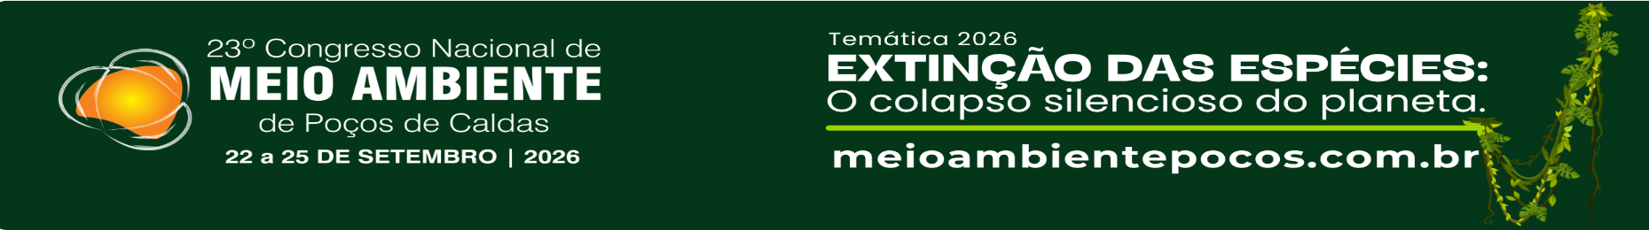

MISTURAS TÓXICAS DO COTIDIANO: A QUÍMICA VERDE COMO ESTRATÉGIA DE CONSCIENTIZAÇÃO NO ENSINO DE QUÍMICA

¹ Raíssa Manuella de Melo Silva ²Kyedja Sandy Guimarães Melo, ³Gesivaldo Jesus Alves de Figueirêdo.

¹Instituto Federal de Educação, Ciência e Tecnologia da Paraíba - Campus João Pessoa, e-mail: melo.raissa@academico.ifpb.edu.br; ² Universidade Federal Rural de Pernambuco, e-mail: kyedja.sandy@ufrpe.br; ³InstitutoFederal de Educação, Ciência e Tecnologia da Paraíba - Campus João Pessoa, e-mail: gesivaldo.figueiredo@ifpb.edu.br

Educação Ambiental e Saúde
Saúde pública e sustentabilidade

Resumo

A combinação inadequada de produtos de limpeza gera resíduos químicos que, ao reagirem, formam agentes nocivos à saúde e ao meio ambiente. Quando descartados incorretamente, provocam bioacumulação na cadeia alimentar, contaminação de corpos hídricos, solos e lençóis freáticos. No âmbito doméstico, a mistura de saneantes pode liberar gases tóxicos, causando intoxicações, queimaduras e até óbito. Diante desse cenário, a Química Verde (QV) surge como ferramenta essencial para minimizar esses impactos, propondo reagentes menos perigosos e processos sustentáveis. O presente trabalho tem como objetivo relatar a experiência da palestra "Misturas Tóxicas do Cotidiano: um olhar da Química Verde", desenvolvida pelo PET-Química do IFPB – Campus João Pessoa, para promover a conscientização sobre os riscos dessas misturas. A pesquisa adotou abordagem qualitativa, com coleta de dados em duas etapas: realização da palestra e aplicação de um Questionário Avaliativo (QA) via Google Forms. Os resultados indicaram que os participantes compreenderam os fundamentos da QV, reconheceram os perigos das misturas domésticas e identificaram impactos ambientais como bioacumulação e contaminação de solos e águas. Conclui-se que a atividade foi eficaz na formação crítica do público assistido (licenciandos de Química do IFPB-JP), evidenciando a relevância de troca de saberes que aproximem o conhecimento acadêmico do cotidiano.
Palavras-chave: Âmbito Doméstico; Educação Ambiental; Gases Tóxicos; Intoxicações; Produtos de Limpeza.
Introdução
A mistura inadequada de produtos de limpeza gera resíduos químicos que, ao reagirem entre si, formam agentes nocivos de elevada toxicidade. Quando descartados incorretamente no meio ambiente, esses compostos provocam impactos significativos, como a bioacumulação ao longo da cadeia alimentar, que atinge o ser humano como último elo, além da contaminação de corpos hídricos, solos, lençóis freáticos e da vida aquática (Everton, 2022). Paralelamente, no âmbito doméstico, a simples combinação de diferentes saneantes pode desencadear reações perigosas, resultando em intoxicações, queimaduras cutâneas, asfixia por inalação de gases tóxicos e, em casos extremos, óbito, sobretudo quando a população desconhece os riscos envolvidos (Albertti et al., 2024).
Diante desse cenário, a Química Verde (QV) emerge como uma abordagem fundamental para a minimização desses problemas, ao propor o desenvolvimento de produtos com matérias-primas renováveis, reagentes menos perigosos e processos mais seguros e eficientes, alinhados aos doze princípios que orientam práticas sustentáveis sem comprometer as gerações futuras (Sousa; Silva, 2019). Nesse sentido, a QV contribui não apenas para a redução dos danos ambientais, mas também para a promoção da qualidade de vida e da segurança da sociedade (Ferreira; Rocha; Silva, 2013).
Tendo em vista a relevância dessa temática e a lacuna de informações acerca dos perigos das misturas cotidianas, o Programa de Educação Tutorial (PET) Química do Instituto Federal de Educação, Ciência e Tecnologia da Paraíba - IFPB, Campus João Pessoa, desenvolveu uma atividade de ensino denominada "Ciclo de Palestras", com o objetivo de abordar tópicos de Química que nem sempre são contemplados na grade curricular do curso de Licenciatura. Assim, esse trabalho discutirá os resultados da ação de sensibilização da importância da QV na prevenção das consequências negativas do manuseio de produtos de limpeza pela população e no meio ambiente com licenciandos.
Metodologia
A presente pesquisa adotou uma abordagem qualitativa, por permitir uma análise aprofundada das percepções e conhecimentos dos participantes acerca da temática investigada. Conforme Denzin e Lincoln (1996), a pesquisa qualitativa interpreta os fenômenos a partir das significações atribuídas pelos sujeitos envolvidos.
A coleta de dados ocorreu em duas etapas. Primeiramente, realizou-se a palestra "Misturas Tóxicas do Cotidiano: Um Olhar da Química Verde", com o intuito de apresentar os perigos das combinações inadequadas de produtos de limpeza e evidenciar a contribuição da QV para a mitigação desses riscos. Em seguida, aplicou-se um Questionário Avaliativo (QA) por meio da plataforma Google Forms, com 5 (cinco) questões abertas. Sendo assim, as perguntas foram tais: 1) “O que é QV e qual a sua principal proposta?”; 2) “Por que misturar produtos de limpeza pode ser perigosos? Justifique sua resposta”. E, a quantidade dos participantes que responderam foram 21 alunos e houve uma seleção de modo que as escolhidas foram as que mais chamaram atenção e que apresentaram perspectivas semelhantes aos demais integrantes.
A análise dos dados fundamentou-se na interpretação qualitativa das respostas, complementada, quando pertinente, pela quantificação da frequência das menções, organizadas em quadros para melhor visualização e discussão dos resultados. Ressalta-se que nessa ação, "Ciclo de Palestras", os protagonistas foram os estudantes do curso de Licenciatura em Química do IFPB - Campus João Pessoa, que atuaram como atores sociais assistidos.
Resultados e Discussão
A priori, foi realizada a palestra (Figura 1) que buscou apresentar como a QV colabora na prevenção do meio ambiente e da saúde humana, naturalmente que teve como principal temática a relação dos produtos de limpeza usados no cotidiano da sociedade que são misturados e geram substâncias tóxicas. Esta abordagem aconteceu de forma contextualizada e sob o olhar da participação ativa do público.
Figura 1: Apresentação da Palestra sobre Misturas Tóxicas do Cotidiano: um da Química Verde.
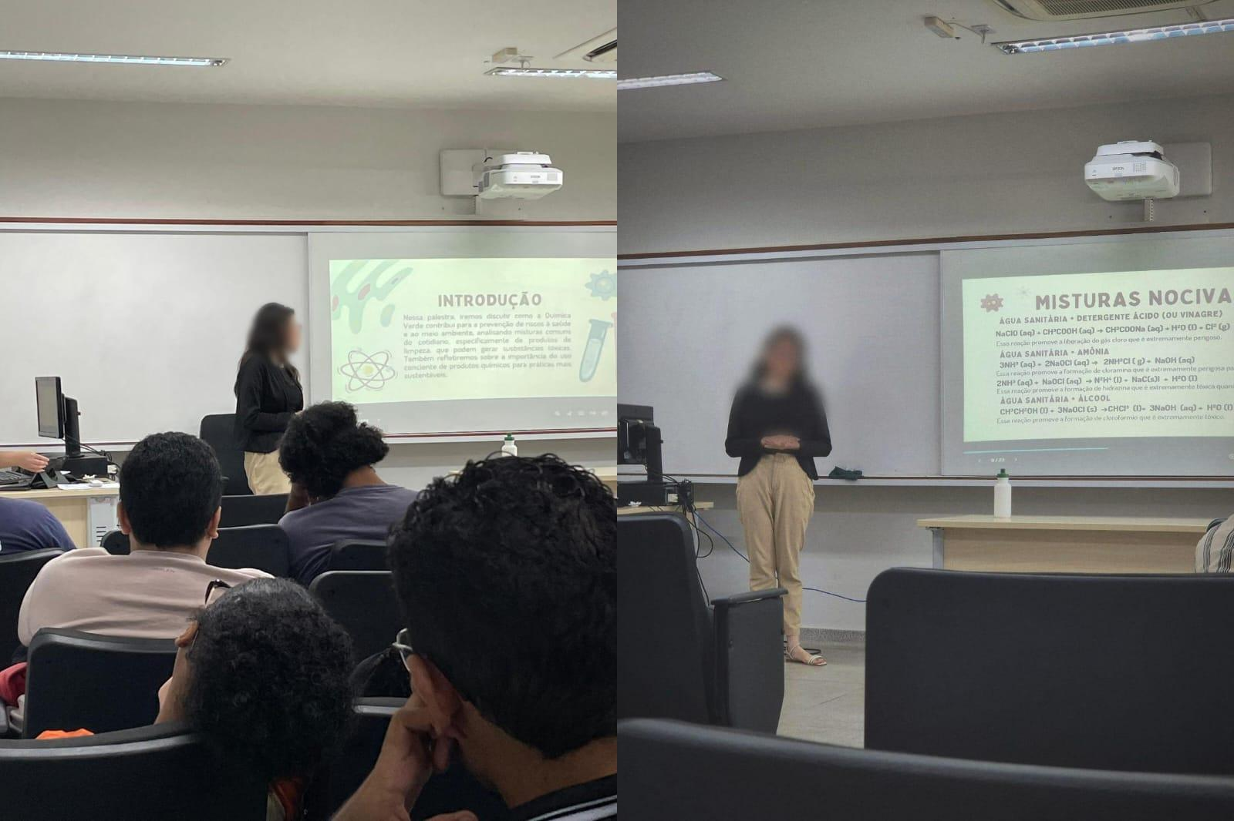
Fonte: Autoria Própria (2026).
A atividade apresentada promoveu um debate interessante que tratou da relevância dos princípios da QV, mostrando as misturas químicas nocivas realizadas nas residências que, em muitas das vezes são prejudiciais. E a resultante dessas substâncias químicas geram impactos ambientais. Assim, foi possível estabelecer um diálogo envolvente da participação do público com discussões e troca de conhecimentos enriquecedores. É plausível afirmar que houve uma aprendizagem significativa, além de orientá-los quanto aos cuidados na aplicação e uso dos produtos de limpeza.
Por conseguinte, foi aplicado um Questionário Avaliativo (QA) com o objetivo de ter o feedback dos participantes no tocante a exposição realizada e, permitindo averiguar a eficácia da abordagem. A primeira questão indagava: “O que é QV e qual a sua principal proposta?”. No Quadro 1, estão ilustrados os relatos dos alunos.
Quadro 1: Respostas dos discentes sobre o que é Química Verde e a sua principal proposta.
Alunos | Respostas
A | “A química verde é uma área da química, que estuda e vê aplicações sustentáveis que podem ser aplicadas ao meio ambiente envolvendo a prática química, visando uma diminuição na poluição ambiental.’’
B | “É a área da química que busca reduzir ou eliminar substâncias perigosas. Sua proposta é tornar os processos químicos mais seguros para o meio ambiente e para a saúde.”
C | “Química Verde é uma analogia mais sustentável e sua principal proposta é ajudar o desenvolvimento do meio ambiente e na saúde humana também.’’
Fonte: Autoria Própria (2026).
Diante dos resultados expostos, é notório que houve o entendimento sobre a QV e, que ela propõe como alternativas sustentáveis, uma vez que busca as resoluções dos problemas ambientais advindos de procedimentos convencionais químicos. E foi a partir deste formato de abordagem que os participantes puderam assimilar a temática exposta e esclarecer dúvidas sobre as misturas tóxicas do cotidiano.
Melo e Souza (2022), enfatiza que a abordagem da QV é pouca reconhecida no Ensino de Química, devido à carência de recursos pedagógicos contextualizados com os conteúdos. Ademais, isso dificulta o caminho da integração dos conhecimentos, quando há limitação para desenvolver o aprendizado nos fundamentos do meio ambiente. E a opção pode estar correlacionado com o cotidiano dos discentes e na eliminação de aulas tradicionais baseadas exclusivamente na teoria.
Na segunda questão perguntava: “Por que misturar produtos de limpeza pode ser perigosos? Justifique sua resposta”. No Quadro 2, estão as descrições dos respondentes
Quadro 2: Respostas dos participantes sobre a mistura de produtos de limpeza e os possíveis perigos.
Alunos | Respostas
A | “Misturar produtos de limpeza pode ser perigoso porque algumas substâncias reagem entre si e formam gases tóxicos ou substâncias corrosivas.”
B | “Porque determinados tipos de produtos químicos podem ter reações químicas perigosas para os seres humanos, uma delas envolvendo o gás cloro que é extremamente tóxico se inalado.”
C | “Misturar produtos de limpeza pode ser perigoso porque pode causar reações químicas que liberam gases tóxicos, prejudicando a saúde.”
Fonte: Autoria Própria (2026).
Essas respostas evidenciam que as misturas de produtos de limpeza, por conter a liberação de gases muitas vezes perigosos, causam prejuízos à saúde humana, daí a necessidade do debate e da disseminação do conhecimento ocorrendo de forma mais perceptível e esclarecedora.
Em concordância com Araújo et al. (2024), os produtos de limpeza misturados no âmbito domiciliar podem desencadear reações químicas com possível formação de gases nocivos à saúde humana. É fato que estes produtos têm seu potencial uso durante a higienização de ambientes domésticos, pois acaba reforçando o pensamento de que quanto mais são misturados os reagentes de limpeza, mais limpo vai estar. Por isso, algumas pessoas são desinformados por causa da deficiência de leitura dos rótulos, nos quais estão contidos os itens químicos, porém com informações limitadas de colaterais e dos perigos provocados na saúde humana.
A terceira questão interrogava: “Cite um impacto ambiental que pode ocorrer devido ao uso inadequado de substâncias químicas domésticas.” As respostas dos estudantes A, B e C, foram pontuais, destacando respectivamente: “Bioacumulação; Poluição de lençóis freáticos e Contaminação da água”.
Desse modo, observa-se nas respostas dos integrantes uma cognição atrelada as substâncias químicas, com prospecção de causar impactos as atividades domésticas e outros segmentos, a exemplo da saúde humana e ambiental.
Em conformidade com Lins et al. (2022), o tema substâncias químicas, é essencial para ser trabalhado no ensino de Química com a finalidade de despertar o interesse dos estudantes referente ao descarte correto dos resíduos. Portanto, é imprescindível trabalhar temáticas ambientais com uma contextualização que contribua para a consolidação do processo de ensino e aprendizagem significativa, participativa e com a pegada dos princípios da Química Verde.
Considerações Finais
Em suma, a realização da palestra oportunizou a coleta de dados que representa uma eficácia na ação de sensibilização sobre a temática e que isso potencializou a formação da consciência individual sobre a questão discutida. Os participantes, ao avaliarem situações-problema do cotidiano, propuseram análises fidedignas acerca das consequências relacionadas à combinação inadequada de produtos de limpeza, bem como aos impactos causados na saúde humana e no meio ambiente. Além disso, enquanto futuros professores de química, os licenciandos reforçaram o pensamento crítico referente à importância de se discutir questões como essa nos ambientes escolares.
Dessa maneira, o desenvolvimento desta atividade corrobora com os princípios da sustentabilidade e da educação ambiental, destacando-se o potencial comprometimento do PET Química na elaboração e concretização de ações na área do Ensino de Química, considerando a disseminação do conhecimento científico e a formação de cidadãos mais conscientes e preparados para lidar com os desafios ambientais contemporâneos.
Referências
ARAUJO, C. A. et al. LIMPEZA DOMÉSTICA doméstica: um olhar para substâncias e misturas para elaboração de um manual digital. 2024. Trabalho de Conclusão de Curso (Ensino Técnico em Química) – Escola Técnica Estadual Cidade do Livro, Lençóis Paulista, 2024.

ALBERTTI, D. M. et al. ANÁLISE DA COMPOSIÇÃO DE PRODUTOS DE LIMPEZA: Formação resultante de misturas e impactos na saúde. 2024. Trabalho de Conclusão de Curso (Curso Técnico em Química) - Escola Técnica Estadual Professor Alberto Feres, Araras, São Paulo, 2024.

DE SOUSA, A. C.; DA SILVA, C. E. O ENSINO DE QUÍMICA NA CONSTRUÇÃO DE UM FUTURO SUSTENTÁVEL: Princípios da Química Verde e questões curriculares. Revista Principia, n. 44, p. 58-68, 2019. Disponível em : https://doi.org/10.18265/1517-03062015v1n44p58-68. Acesso em : 01 de maio. 2026

DE MELO, E. C.; DE SOUZA, K. S. QUÍMICA VERDE NO ENSINO DE QUÍMICA: Uma revisão entre 2011 e 2021 a partir de periódicos científicos. Research, Society and Development, v. 11, n. 9, p. e43711931981-e43711931981, 2022.

DENZIN, N. K.; LINCOLN, Y. S. HANDBOOK OF QUALITATIVE RESEARCH. Journal of Leisure Research, v. 28, n. 2, p. 132, 1996.

EVERTON, M. J. S de. PRODUTOS QUÍMICOS DOMÉSTICOS: uma visão do aluno de ensino médio. 2022. Trabalho de Conclusão de Curso (Graduação - Licenciatura em Química)- Universidade Federal do Maranhão, São Luís, 2022.

FERREIRA, V. F.; DA ROCHA, D. R.; DA SILVA, F. C. Química verde, economia sustentável e qualidade de vida. Revista Virtual de Química, v. 6, n. 1, p. 85-111, 2013. Disponível em: 10.5935/1984-6835.20140008. Acesso em: 01 de maio. 2026.

LINS, N. S da. EDUCAÇÃO AMBIENTAL NAS AULAS DE CIÊNCIAS DA NATUREZA NA MODALIDADE EJA: enfoque no uso e descarte doméstico de produtos químicos e o impacto ambiental. 2022. 87 f. Dissertação (Mestrado em Qualidade Ambiental) – Universidade Federal de Uberlândia, Uberlândia, Minas Gerais, 2022.

